Velocidad de
propagación del sonido

I.- Objetivo del experimento.

Determinar la velocidad de propagación del sonido en el aire, empleando el fenómeno de resonancia en un tubo.

II.- Equipo y material empleados.

Marco Básico FICER, Modelo SRMB-O1
Tubo de Resonancia FICER, Modelo SRTR-Ol
Generador de Funciones FICER, Modelo GF-O2
Amplificador de Audiofrecuencia FICER, Modelo SRAA-O1
Cables con Terminal Banana

III.- Análisis teórico.

Se define el sonido como una onda mecánica longitudinal que viaja en un medio elástico. Para que se produzca una onda sonora, debe existir una fuente mecánica de vibración y un medio elástico; la fuente mecánica de vibración puede ser un diapasón, una cuerda vibrando, una bocina, etc.

Si colocamos una fuente de vibración en uno de los extremos de un tubo lleno con aire (o con cualquier otro gas), se generará en él una onda sonora estacionaria. Los puntos de esta onda cuya amplitud es nula se les llama nadas, y los puntos de máxima amplitud se les llama antinodos. En el extremo del tubo donde se genera la onda sonora existirá siempre un antinodo pues es allí donde la amplitud de oscilación es máxima; en el otro extremo del tubo existirá un nodo si el tubo esta cerrado o un antinodo si éste está abierto.

La distancia entre dos nodos consecutivos de cualquier onda es igual a la mitad de su longitud de onda A; si la onda tiene una frecuencia f, entonces el valor de la velocidad v de propagación de dicha onda se determina mediante la siguiente expresión:

v = λf (1)

En el caso particular de una onda sonora que se propaga en cualquier gas, sabemos que la velocidad con que ésta se propaga en ese medio elástico depende también de la temperatura t y presión p del medio.

Si el medio en que se propaga la onda sonora es el aire a la presión atmosférica normal, su velocidad de propagación dependerá únicamente de la temperatura y si esta última se expresa en grados Celsius, el valor numérico de la velocidad se encuentra a partir de la siguiente ecuación:
$$v=\text{331}\frac{m}{s}\text{}+\left[\frac{0\text{.}6\frac{m}{s}}{°C}\right]\left(t\right)$$

Aquí, el primer término de la ecuación es el valor de la velocidad de la onda sonora en el aire, cuando la presión atmosférica es de 1 atmósfera (1013 milib) Y la temperatura es de 0 °C.

IV.- Diseño del experimento.

Para determinar el valor de la velocidad de propagación sonido en el aire el experimento se planea de la siguiente manera:

Se establece una onda sonora estacionaria en un Tubo de Resonancia. Para lograr esto, coloque una fuente de ondas sonoras de frecuencia fija en el extremo del tubo y mantenga cerrado o abierto el otro extremo del tubo según usted lo decida.

Se localizan los nodos de la onda estacionaria establecida dentro del tubo y se marca su posición.

Se mide la distancia entre cada par de nodo s consecutivos, y se calcula y registra la longitud de onda para cada conjunto de tres nodos consecutivos.

Se calcula la velocidad de propagación del sonido para cada zona que comprenda tres nodos consecutivos. Se obtiene el valor promedio de estas velocidades. Este será el valor experimental de la velocidad de propagación del sonido.

V.- Procedimiento.

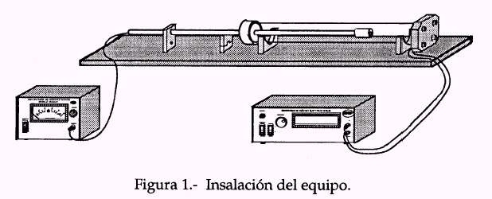
1.- Instale el equipo como se muestra en la figura1.

2.- Establezca en el Tubo de Resonancia una onda sonora. Para lograrlo, seleccione en el Generador de Frecuencias una señal senoidal y elija una frecuencia adecuada( que se escuche y no moleste o cause dolor en el oído), esta frecuencia deberá estar en el rango de [1KHz a 10KHz].

3. Introduzca el Vástago en la Cavidad Resonante hasta que el micrófono esté muy cercano a la bocina. Ver figura 2.

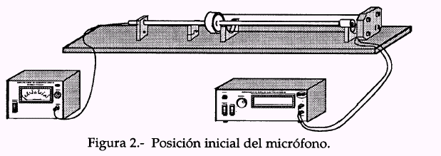

4.- Aleje lentamente el micrófono de la bocina sacando el Vástago de la Cavidad Resonante hasta que la aguja del Indicador de Nivel del Amplificador de Audiofrecuencia indique la mínima lectura. Marque en el Vástago la posición del extremo del micrófono más cercano a la bocina, esta posición será la del nodo que llamaremos nodo 1. Ver figura 3.
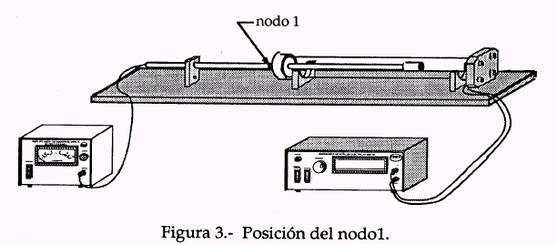

5.- Continúe alejando el Vástago hasta alcanzar la siguiente lectura mínima, marque en el Vástago esta nueva posición la cual corresponderá al nodo 2. Repita este proceso de marcado de nodos hasta donde le sea posible, enumerando los nados localizados con los números 2, 3, 4...

6.- Mida y registre las distancias entre cada dos nodos consecutivos empezando con los nodos 1 y 2, siguiendo con el 2 y 3, Y así sucesivamente.

7.- Calcule la longitud de onda para la primera zona utilizando la distancia entre los nodos 1 y 3; llame a esta longitud de onda Al; Calcule la longitud de onda A2 para la segunda zona a partir de la distancia entre los nodos 2 y 4. Continúe este proceso hasta donde le sea posible.

8. - Determine la velocidad de propagación del sonido para cada una de las zonas del paso anterior, multiplicando para ello la longitud de onda de la zona correspondiente por la frecuencia de la onda sonora estacionaria indicada en el Generador de Funciones. Elabore una Tabla de Datos como la mostrada en la figura 4.
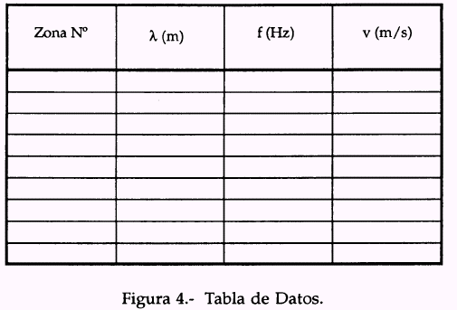

9.- La velocidad de propagación del sonido (experimental) se calcula obteniendo el valor promedio de las velocidades consignadas en la Tabla 1, mediante la siguiente ecuación:
$v_{\text{sonido}}=\frac{v_{1}+v_{2}+L+…+L+v_{n}}{n}$ (3)

10.- Mida la temperatura en grados Celsius del laboratorio donde se realizan las mediciones; calcule la velocidad de propagación del sonido mediante la ecuación (2) y registre este valor.

VI.- Discusión y Conclusiones.

Compare los valores para la velocidad de propagación del sonido obtenidos en los pasos 9 y10 del Procedimiento.

Conteste las siguientes preguntas:

¿Porqué difieren ligeramente estos valores para la velocidad de propagación del sonido?

Si usted realizara este experimento en la cima de una montaña a una altura de 2500m sobre el nivel del mar.

¿Cómo esperaría que fuera el valor experimental de esta velocidad?

menor, igual o mayor que el valor que obtuvo el laboratorio.

¡Justifique su respuesta!.

Si la Cavidad Resonante del Tubo de Resonancia se llenara con gas helio bajo las mismas condiciones de presión y temperatura en las que se efectuó el experimento anterior.

¿se alterará el valor de la velocidad? ¿Porqué?

